UNIDAD DE TRABAJO 2: BASES DE DATOS RELACIONALES

TEMA 5: EL MODELO RELACIONAL. NORMALIZACIÓN

5.1 - INTRODUCCIÓN

En el diseño lógico de datos vamos a distinguir dos fases: una de alto nivel independiente del modelo de base de datos que utilicemos para la implementación y otra fase dependiente del modelo, es decir, de su estructura de almacenamiento (jerárquico, red o relacional). El modelo que utilizaremos nosotros será el relacional.

En primer lugar se obtiene el modelo lógico de alto nivel, independiente del modelo de base de datos y los objetivos a conseguir son:

- Decisiones sobre los datos que tenemos en la BD

- Simplificar el esquema conceptual de nuestro modelo (diagrama E/R).

5.2. – DISEÑO LÓGICO ALTO NIVEL

5.2.1 - DECISIONES SOBRE DATOS DERIVADOS

Mantener datos derivados en el esquema lógico tiene una ventaja y es que no hace falta calcularlos durante la ejecución de la aplicación, pero tiene otras desventajas como son: el mantenimiento de los datos necesita tiempo de ejecución para actualizarlos cada vez que varían los datos de los que depende y se necesita mayor espacio de almacenamiento.

Por tanto para decidir si se almacenan o no los datos derivados debemos evaluar los siguientes puntos:

- las operaciones de recuperación de datos en las que intervienen datos derivados son más rápidas si tenemos almacenados dichos datos (ya que no tendríamos que calcularlos)
- Las operaciones que escritura sobre los datos a partir de los cuales se obtienen datos derivados necesitan un tiempo de procesamiento adicional para actualizar los datos derivados.

Por tanto tendremos que ver la frecuencia y el número de operaciones de lectura y escritura que se realizan sobre dichos datos para decidir si conviene almacenarlos o no.

Ejemplo: en el caso anterior el atributo NOTA-MED es un atributo derivado ya que se puede obtener sumando las notas de un determinado alumno en cada asignatura y dividiendo por el número de asignaturas.

Para decidir si debe formar parte de la base de datos o no, debemos estudiar las ventajas que tiene conservarlo, en este caso sería que una vez al mes realizamos el listado de alumnos con su nota media en un proceso por lotes. En cuanto a las desventajas sería que tenemos que actualizarlo cada vez que cambia alguna nota por tanto 99 veces al día. De estas dos situaciones decidimos que es más ventajoso no almacenarlo y se calculará cuando una vez al mes hagamos el listado de alumnos con su nota media.

5.2.2 - ELIMINACIÓN DE LAS JERARQUÍAS DE GENERALIZACIÓN

Ninguno de los modelos lógicos de bases de datos(jerárquico, en red y relacional), permite representar las jerarquías de generalización, por tanto debemos eliminarlas de nuestro esquema conceptual para poder obtener el modelo lógico, sin embargo de alguna manera debemos conservar la propiedad de la herencia de atributos de la entidad supertipo a los subtipos. Existen tres formas de eliminar las jerarquías de generalización:

1.- Jerarquía de generalización modelada por una entidad supertipo:

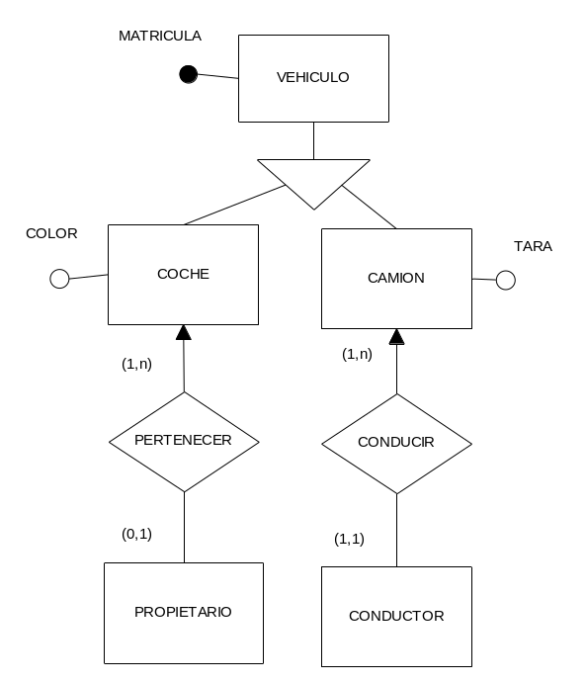
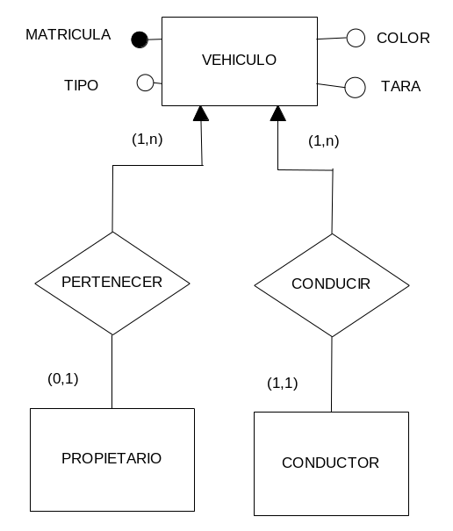

En este caso nos quedamos solamente con la entidad supertipo a la que se añaden los atributos de las entidades subtipos que serán opcionales y un nuevo atributo TIPO. Como ventajas de esta solución podemos decir que:

- Se puede aplicar a cualquier tipo de generalización (total, parcial, superpuesta o exclusiva).

- Es una solución muy fácil ya que no intervienen interrelaciones.

Las desventajas son las siguientes:

- Podemos generar un gran número de valores nulos para los atributos de los subtipos.

- Las operaciones que antes solo se realizaban sobre los subtipos ahora se realizarán sobre el conjunto completo, sobre el supertipo.

2. - Jerarquía de generalización modelada por entidades subtipo:

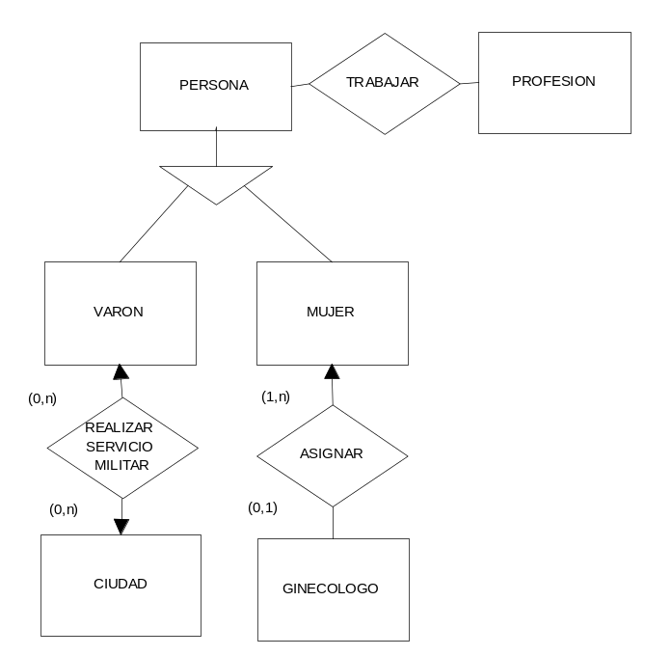
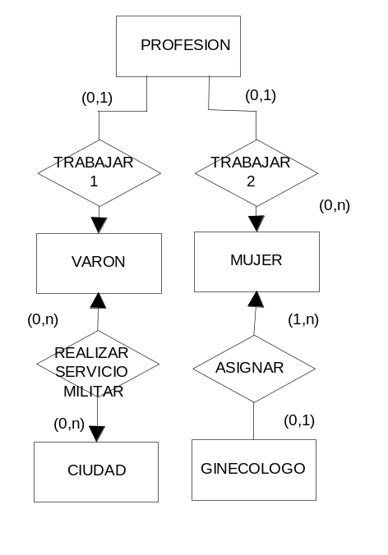

En este caso desaparece la entidad supertipo y nos quedamos solamente con los subtipos que heredan los atributos del supertipo. Como desventajas podemos apuntar:

- Solamente es práctico utilizarlo en jerarquías totales y exclusivas.
- Las operaciones que antes solo se realizaban sobre el supertipo deben recorrer ahora todos los subtipos.

3. - Jerarquía de generalización modelada por interrelaciones:

Se puede utilizar para modelar cualquier tipo de interrelación, pero es esquema resultante es bastante complejo. Consiste en eliminar la jerarquía sustituyéndola por interrelaciones ES_UN:
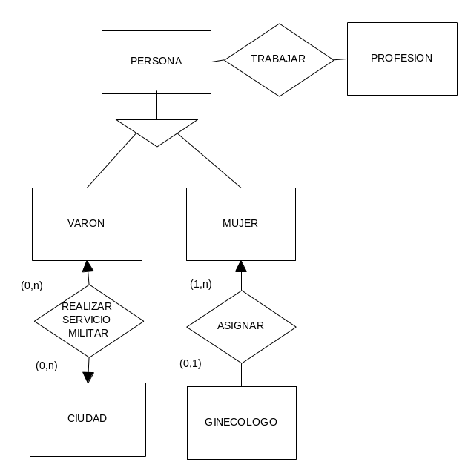
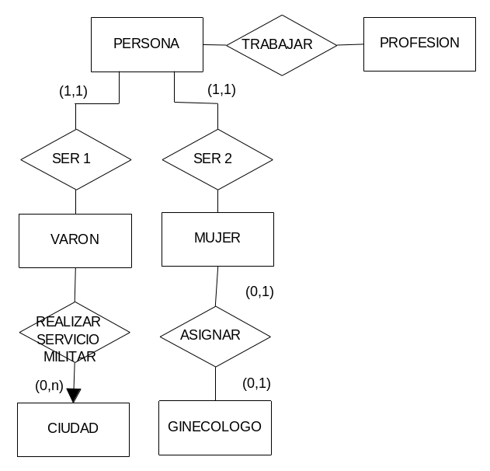

Como resumen podemos indicar que:

- La alternativa 1 es conveniente cuando en nuestro sistema hay muchas operaciones que utilizan a la vez tanto atributos de la entidad supertipo como atributos de los subtipos.

- La alternativa 2 solo se utiliza para jerarquías de generalización totales y exclusivas.

- La alternativa 3 es conveniente cuando las operaciones del sistema no utilizan a la vez atributos del supertipo y de los subtipos.

5.2.3 – SELECCIÓN DE CLAVES PRIMARIAS

La selección de la clave primaria es importante porque facilita el acceso a las ocurrencias en el diseño físico, por tanto a la hora de elegirla debemos tener en cuenta las siguientes cuestiones:

- Si una entidad tiene varios atributos candidatos, elegiremos el atributo por el que se realicen el mayor número de accesos a la entidad.

- Es mejor elegir los identificadores simples a los compuestos.

- Es mejor elegir identificadores internos a externos, es decir procedentes de otra entidad.

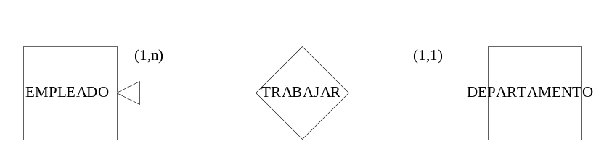Por ejemplo, si tenemos el caso siguiente:

Los atributos de la entidad EMPLEADO son:
NOMBRE: nombre del empleado.
FECHA: fecha de nacimiento, junto a NOMBRE son únicos en la empresa.
DNI: documento nacional de identidad.
NUM_SEG_SOC: número de la seguridad social.
NUM_EMP_EMPRESA: a cada empleado de la empresa se le asigna un número diferente.
NUM_EMP_DEPARTEMENTO: a cada empleado se le asigna un número diferente dentro del departamento al que pertenece.

Los atributos de la entidad DEPARTAMENTO son:
NUM_DEPARTAMENTO: número de departamento.
Para identificar la entidad EMPLEADO tenemos las siguientes posibilidades:
NOMBRE + FECHA
DNI
NUM_SEG_SOC
NUM_EMP_EMPRESA
NUM_EMP_DEPARTAMENTO + NUM_DEPARTAMENTO

Aplicando los criterios vistos vemos que las mejores opciones están entre DNI, NUM_SEG_SOC y NUM_EMP_EMPRESA, entre ellos elegiremos el más corto y resultan más fáciles si son de tipo carácter o aquél por el que se acceda el mayor número de veces

5.3.- TRANSFORMACIÓN DE UN ESQUEMA E/R AL MODELO RELACIONAL

Vamos a partir de un esquema lógico E/R y obtendremos un esquema relacional, es decir el esquema de cada una de las relaciones (tablas) de nuestro sistema, cada una de las relaciones tendrá su clave primaria. Los pasos a seguir para la transformación son los siguientes:

1.- Transformación de entidades:

Cada entidad se convierte en una relación en la cual los atributos se convierten en los atributos de la relación y el atributo identificador principal se convierte en la clave primaria de la relación. Por ejemplo:

DNI
NOMBRE
EMPLEADO
SUELDO

Se convierte en la relación: EMPLEADO (DNI, NOMBRE, SUELDO)

2.- Transformación de interrelaciones N:M

Las interrelaciones N:M se transforman en una relación cuya clave primaria es la concatenación de las claves primarias de cada una de las relaciones a que dan lugar las entidades que intervienen en la interrelación y tendrán como atributos los atributos de la interrelación.

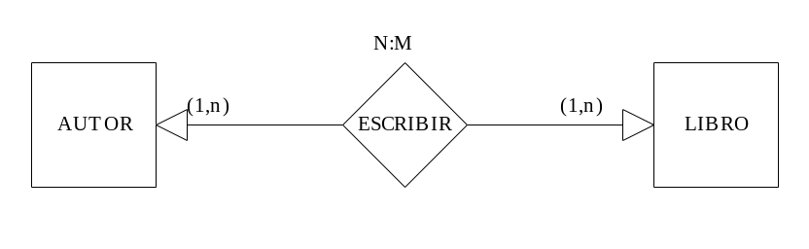
COD_AUTOR
COD_LIBRO
TITULO
TEMA
NOMBRE

ESCRIBIR(COD_AUTOR, COD_LIBRO)

AUTOR(COD_AUTOR, NOMBRE)

LIBRO(COD_LIBRO, TITULO, TEMA)

Cada uno de los atributos que forman parte de la clave primaria de la relación ESCRIBIR, son clave ajena respecto de cada una de las relaciones donde ese atributo es clave primaria.

3.- Transformación de interrelaciones uno a muchos 1:N

Las interrelaciones 1:N se transforman mediante propagación de clave o bien creando una nueva relación.
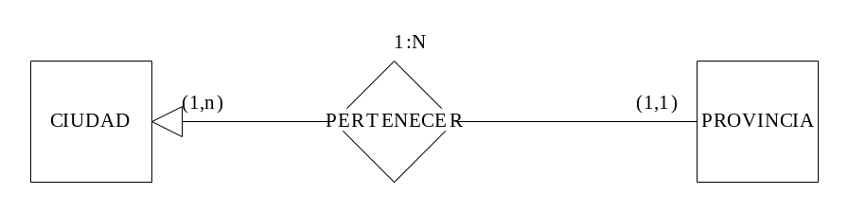
COD_CIUDAD
NOM_PRO

NOM_CIU
COMUNIDAD

HABITANTES

Si la cardinalidad mínima de la entidad que se propaga la clave es uno es mejor propagar la clave:

CIUDAD (COD_CIUDAD, NOM_CIU, HABITANTES, NOM_PRO)

PROVINCIA (NOM_PRO, COMUNIDAD)

Transformar en una relación es conveniente cuando la relación tiene atributos o cuando la cardinalidad mínima de la entidad que deberíamos propagar la clave es cero:

Suponemos el caso de un mayorista que admite pedidos a través de sus vendedores y en este caso aplica un descuento, pero también admite pedidos realizados directamente a la empresa sin haber contactado con un vendedor en cuyo caso no se realizan descuentos:
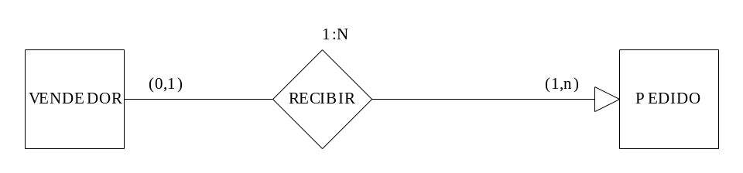
NUM_VENDEDOR

NUM_PEDIDO

FECHA

DESCUENTO
NOMBRE
TELEFONO

En este caso si utilizamos la propagación de clave tendríamos:

VENDEDOR (NUM_VENDEDOR, NOMBRE, TELEFONO)

PEDIDO( NUM_PEDIDO, FECHA, NUM_VENDEDOR)

Perderíamos el atributo DESCUENTO que es de la interrelación RECIBIR y podemos generar muchos valores nulos para NUM_VENDEDOR en la relación PEDIDO puesto que hay pedidos que no se han realizado a través de vendedores.

La mejor solución es transformar la interrelación en una relación de la siguiente forma:

VENDEDOR (NUM_VENDEDOR, NOMBRE, TELEFONO)

PEDIDO( NUM_PEDIDO, FECHA)

RECIBIR (NUM_VENDEDOR, NUM_PEDIDO, DESCUENTO)

4.- Transformación de interrelaciones uno a uno (1:1)

Cada entidad se convierte en su relación correspondiente, y para la interrelación tenemos los siguientes casos:

4.1.- Cuando la participación de las dos entidades en la interrelación es opcional y por tanto sus cardinalidades mínimas son cero, la interrelación se transforma en una relación:
DNI_MU

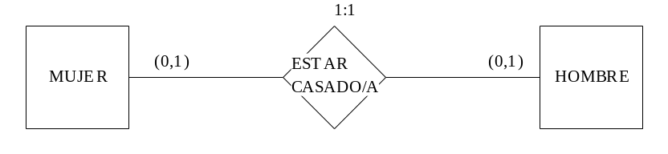
DNI_HO

MUJER(DNI_MU,.....)

HOMBRE(DNI_HO,....)

ESTAR CASADO/A (DNI_MU,DNI_HO)

4.2.- Si una entidad tiene participación opcional y la otra participación obligatoria, se propaga la clave de la entidad que tiene participación obligatoria a la opcional:
COD_EMP
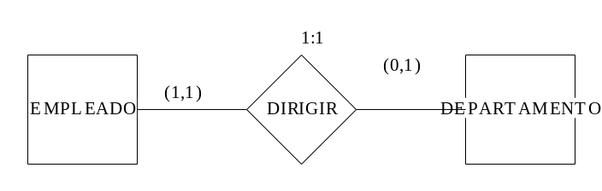
COD_DEP

DNI
NOMBRE

LOCALIDAD

EMPLEADO(COD_EMP,DNI,...)

DEPARTAMENTO(COD_DEP, NOMBRE, LOCALIDAD,...,COD_EMP)

4.3.- Cuando la participación de las dos entidades en la interrelación es obligatoria y por tanto sus cardinalidades mínimas son 1, las dos entidades se transforman en una sola relación que tiene tanto las claves primarias como los atributos de las dos entidades. Una de las claves primarias se elige como clave primaria de la relación, generalmente aquella por la cual se realicen la mayoría de los accesos a la relación.
NUM_VEN
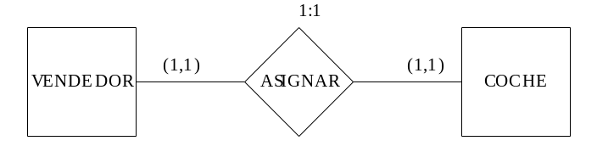
MATRICULA

COLOR

TELEFONO

VENDEDOR-COCHE (NUM_VEN, TELEFONO, MATRICULA, COLOR)

O bien:

COCHE-VENDEDOR(MATRICULA,COLOR, NUM_VEN,TELEFONO)

5.- Transformación de interrelaciones reflexivas:

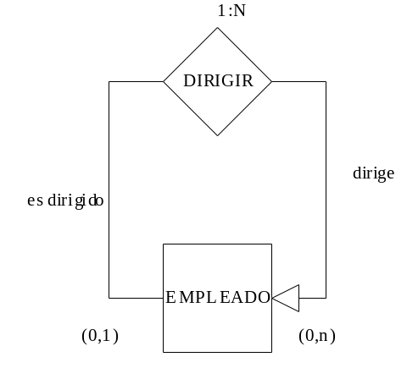

En este caso tendríamos lo siguiente:

EMPLEADO(NOMBRE, FECHA_NACIMIENTO, CATEGORIA)

DIRIGIR(NOMBRE_SUBORDINADO, NOMBRE_DIRECTOR)

Otra forma sería:

EMPLEADO (NOMBRE, FECHA_NACIMIENTO, NOMBRE_DIRECTOR)

5.4.- RESTRICCIONES EN EL MODELO RELACIONAL

En el modelo relacional existen restricciones u ocurrencias no permitidas, es decir los datos que almacenamos en la base de datos deben adaptarse a la estructura marcada por la relación (restricción impuesta por el modelo de base de datos adoptada) y deben cumplir las restricciones impuestas por el usuario para que sean una ocurrencia válida del esquema.

Como restricciones impuestas por el modelo tenemos las características de una relación:
- No puede haber dos tuplas iguales.
- El orden de las tuplas no es significativo.
- El orden de los atributos no es significativo.
- Los atributos en las tuplas pueden tomar un solo valor de su dominio.
- Regla de integridad de la entidad: ningún atributo que forme parte de la clave primaria puede tomar un valor nulo.

Restricciones impuestas por el usuario:

- Regla de integridad referencial: los valores que puede tomar una clave ajena en una relación, o bien coinciden con los valores de la clave primaria que referencian o son nulos.

Por ejemplo si tenemos las relaciones:

EDITORIAL (NOMBRE_E, DIRECCION, CIUDAD, PAIS)

LIBRO (CODIGO, TITULO, IDIOMA,...,NOMBRE_E)

Los valores que puede tomar NOMBRE_E en la relación LIBRO será el de una editorial existente y por tanto formará parte de la relación EDITORIAL o bien lo desconocemos y por tanto tendrá un valor nulo.

Si tenemos el caso siguiente en el que la clave ajena forma parte de la clave primaria de la relación ESCRIBIR, como las relaciones deben cumplir la regla de integridad de entidad, los valores de las claves ajenas no pueden ser nulos.

ESCRIBIR(COD_AUTOR, COD_LIBRO)

AUTOR(COD_AUTOR, NOMBRE)

LIBRO(COD_LIBRO, TITULO, TEMA)

Cuando se define el modelo relacional, además de establecer las claves ajenas hay que determinar las consecuencias que tienen las operaciones de BORRADO y MODIFICACIÓN realizadas sobre la relación referenciada, los casos que se pueden dar son los siguientes:

- Operación restringida (RESTRICT): el borrado o modificación de la tupla que contienen la clave primaria referenciada, solo se permite si no existen tuplas con ese valor en la relación que contiene la clave ajena. Es decir para poder borrar una editorial no debería existir ningún libro editado en esa editorial, sino el sistema impediría el borrado.

POR EJEMPLO, ORACLE, que es un SGBD de los más potentes y más utilizados, no permite otra restricción. No hace falta ni ponerlo, ya que es lo que en su motor funciona por defecto.

En otros SGBD sí se permite. Pero… ¿cuándo se pone?, ¿dónde?. Se pone en la relación “hija” (llamamos relación “padre” a la relación cuya clave primaria se propaga, y relación “hija” a la relación a la que se propaga la clave de la padre, es decir, la hija siempre será la que tiene clave ajena).

En nuestro ejemplo: EDITORIAL sería padre, y LIBRO sería hija.

EDITORIAL (NOMBRE_E, DIRECCION, CIUDAD, PAIS)
LIBRO (CODIGO, TITULO, IDIOMA,...,NOMBRE_E)

CREAMOS LAS DOS TABLAS:
CREATE TABLE editorial (
id INT NOT NULL,
PRIMARY KEY (id)
);
CREATE TABLE libro(
id INT NOT NULL,
libro_id INT,
INDEX libro_ind (libro_id),
FOREIGN KEY (libro_id)
REFERENCES libro (id)
[RESTRICT|ON DELETE CASCADE…]
);

En ORACLE, cuando queremos poner restricciones de algún tipo, se pone la palabra clave por defecto “constraint”.

Por ejemplo:

CREATE TABLE libro(..
…..
….
CONSTRAINT FOREIGN KEY id
REFERENCES editorial
);

- Operación con transmisión en cascada (CASCADE): el borrado o modificación de la tupla que contiene la clave primaria referenciada, implica el borrado o modificación de las tuplas que contienen ese valor como clave ajena. Es decir la modificación del nombre de una EDITORIAL implica que se modifiquen los nombres de todas las tuplas de LIBRO que tienen el valor como clave ajena.

- Operación con puesta a nulos (SET NULL): el borrado o modificación de la tupla que contiene la clave primaria referenciada, implica poner a nulos los valores de la clave ajena en la relación que referencia. En nuestro ejemplo si borramos una editorial, todos los libros que estaban publicados en esa editorial pasarán a tener nulo el valor de la clave ajena.

- Operación con puesta a valor por defecto (SET DEFAULT): el borrado o modificación de la tupla que contiene la clave primaria implica que todas las claves ajenas que contenían ese valor en la relación que referencia pasan a tener un valor por defecto que se definió cuando se creó la tabla.

- Operación que desencadena un procedimiento de usuario: en este caso el borrado o modificación de la tupla que contiene la clave primaria pone en marcha un procedimiento que habrá sido definido por el usuario.

Existen otras restricciones impuestas por el usuario sobre el dominio que corresponde a cada uno de los datos utilizados, el tipo de datos, interrelaciones que pueden no estar permitidas, etc.

